理科教育法Ⅳ 第2回 模擬授業報告書
ダイラタンシー
実施日2014/5/31
石井笑子、福濱有紀子、谷本直緒子、山本江里子

1.目的
中学校の理科の授業の導入として、理科に興味をもってもらう。

2.準備物（6班分）
紙皿（12枚）、片栗粉（8.2㎏）、おたま（2つ）、泡だて器（2つ）、タオル（6枚）、新聞紙（4日分）、桶（1つ）、ビニール手袋（12枚）

今回の模擬授業の予算（6班分）
紙皿（30枚入り）×1 647円
片栗粉（8.2㎏）2527円
桶 1274円
ビニール手袋（12枚入り）×1 108円

計4556円（一人当たり1139円）

40人学級（10班分）の場合
紙皿（30枚入り）×1 647円
片栗粉（8.2㎏） 2527円
桶 1274円
ビニール手袋（12枚入り）×2 216円

計4772円

※前で走る演示実験をしなかった場合
6班分
紙皿（30枚入り）×1 647円
片栗粉（1㎏）×1 285円
ビニール手袋（12枚入り）×1 108円

計1040円（1人当たり260円）

40人学級（10班分）の場合
紙皿（30枚入り）×1 647円
片栗粉（1㎏）×2 570円
ビニール手袋（12枚入り）×2 216円

計1433円

3.授業準備
桶の中に片栗粉約7㎏を6ℓの水に溶かしたものを用意した。これはダイラタンシー現象が起きるように調整した。また、水だけ入れた紙皿を6つ、先ほど調整した水+片栗粉を入れた紙皿を6つ用意した。

4.実験方法
①各班に水だけ入れた紙皿と水+片栗粉の紙皿とビニール手袋を配り、実際にダイラタンシー現象を班ごとに体験してもらった。
②配っていた水+片栗粉の紙皿の中身を桶の中に戻してもらい、前で、桶の中の水+片栗粉の上を、ダイラタンシー現象を利用して走った。

5.実験結果
どの班もちゃんと体験できており、楽しめていた。
ダイラタンシー現象を利用して走るのも成功した。

6.実験の考察
水：片栗粉＝1：1強でダイラタンシー現象が起きた。何もしていない状態では片栗粉の粒子は水中を自由に動き回れるため液体状となっていたが、握ったり押したりなどして力を加えると、水中の粒子が集まって整列し自由に動けなくなるので、固体状になったと考えられる。

7.授業風景
・板書 関心をひくようなテーマと絵もかきました
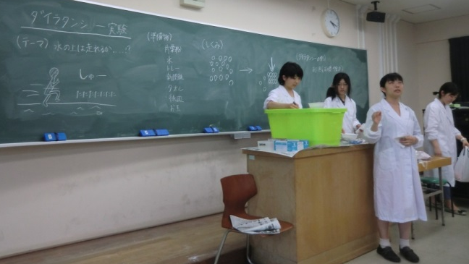
・ダイラタンシーについて説明している様子
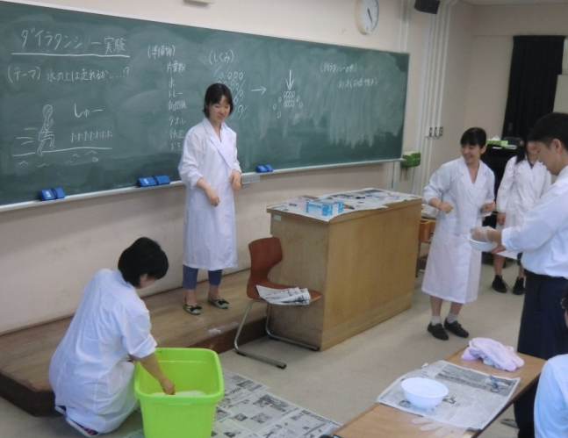
・走る準備をしている様子

8.評価
よかった点
・科学に対する導入としてわかりやすく楽しい授業であった。
・一人一人が実験を体験できる機会があったのと演示実験があったのが良かった。
・しゃべり方が盛り上がる感じだった。
・事前準備がしっかりできていたと思う。
・実験の現象が実際の自然にみられるという例を示したこと。
改善点
・例の説明がもう少しあればよかった。
・分担に偏りがあったように思う。
・子どもが実験に興奮した時の収拾のさせ方。
・むずかしい概念の説明をもう少し砕いた言い方でするとよかった。

表1. 評価（学生14名 教員2名 計16名）

9考察と反省
・役割分担に偏りがあったため、次回からは考慮していきたい。
・説明をもう少しスムーズにできるようにしたい。
・実験の準備に時間がかかったので、評価してもらえてよかった。
・演示実験で関心をひくことができてよかった。

